Краткосрочный план
Предмет |  |  | Дата |  | Класс | Учитель
физика |  |  |  |  | 9 | Султанова У.Р.
Тема урока  The topic of the Lesson |  |  | Light quanta. Photoelectric effect
Цели  Learning Objectives |  |  | Обобщение и закрепление имеющихся знаний к разделу световые кванты. Применение законов фотоэффекта при решении задач. Solve problems
Критерии оценивания |  |  | Понимают физический смысл кванта энергии, фотоэффекта, знают формулы Планка, Эйнштейна и умеют применять при решении задач.
Lesson Objectives: |  |  | By the end of the lesson, the learner will be able to:  - ALL learners will be able to definition of quantum, photoeffect  - MOST learners will be able to know Planck’s, Einstein’s formula  - SOME learners will be able to solve problems
Языковые цели |  |  | Знают физические термины на английском языке, понимают вопросы по теме на английском языке, могут дать определение физических понятий quantum, photon, light на английском языке
Тип урока |  |  | Обобщение, Review
Ключевые понятия и термины |  |  | quantum, photon, photoeffect, x-ray, light, electron, frequency, energy, Planck’s constant, work function, kinetic energy.
Ресурсы |  |  | Презентация, дидактический материал
Межпредметные связи |  |  | Английский язык
Ход урока
Время | Этапы урока | Вид работы |  | Деятельность учителя |  | Деятельность ученика | Оценивание
2 мин | Организационный момент | Настрой на работу |  | готовность класса к уроку  Good morning students.  How is absent today?  I am glad to see you. |  | Подготовка к уроку  Приветствие с учителем  Отметка отсуствующих
5 мин | Повторение  Обзор опорных терминов | Фронтальная |  | - Перекрестный опрос  - MAKE UP WORDS  - hotpno  - iglht  - ptohefofetc  - aqnutmu  - orwk ufcniton  - cetlernos  - yra-x  - engery  - feruqenyc |  | Думают, собирают физические термины, показывают свои знания терминов на английском языке  quantum, photon, photoeffect, x-ray, light, electron, frequency, energy, work function | Взаимооценивание  Проверка в парах  2б если работа выполнена правильно
25 мин | Основная часть  Закрепление  Рефлексия учебного материала | Игра  Кто быстрее?  Групповая работа  Фронтальный опрос  Решение задач  Дифференциация |  | You watch the video and complete the sentences  Einstein proposed that light is a kind …………… ………………….. . Light composed of elementary particles called……….. . Max Planck proposed that energy is not………………., energy is………….. . Smallest possible energy is called……………… . The emission of……………….. from a metal surface due to electromagnetic radiation is called……………………………… . ……………… of photon is E=$hυ$. …………………….. was honoured with the Nobel Prize in physics in 1921 for successfully explaining the ……………………………..  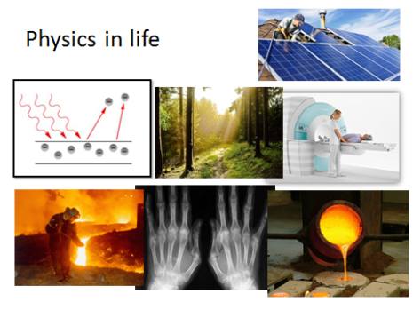  1.Green light radiation with a frequency 1.2 $∙{10}^{15}$Hz. Find the energy of quantum? (2b)  2.What is the kinetic energy of electrons emitted from silver of work function 6.8$∙ {10}^{-19}J,$when light of frequency $1.5∙{10}^{15}$Hz? (3b)  3. Kinetic energy of electrons emitted from the surface of a metal 2 $∙ {10}^{-18}J.$ The work function of the metal is 1.8 eV. Calculate the minimum frequency of the metal. (4b) |  | Развивают критическое мышление  Дополняют предложения опорными словами.  Учащиеся по рисункам на картинках, определяют физические явления из жизни  Решают задачи  Закрепляют имеющиеся знания  Отрабатывают навык применения формул при решении задач | Оценивание учителем 4-б группе  Взаимопроверка  Учитель дает 1-б  За правильный ответ  Ответивший получает 1 балл и должен исправить ошибку, если true  Работы проверяются учителем
2мин | Подведение итогов |  |  | Обобщение по уроку  Что запомнили?  Что закрепили?  Критерии оценивание |  | Ученики отвечают на вопросы.  Подсчитывают свои баллы выставляют оценки в дневники
2 мин | Д/З |  |  | Параграф 49-51 упр 39(3) |  | Запись в дневники
 | Рефлексия урока | Лестница успеха |  | - Мне было интересно…  - Я сегодня понял что……  - Мне было трудно…..

Приложение
Complete the sentences
Use: photons, Energy, A. Einstein , photoelectric effect, electromagnetic waves, quantum, electrons, photoeffect.

Einstein proposed that light is a kind …………………………….. …………… . Light composed of elementary particles called ……….. . Smallest possible energy is called………………………….. . The emission of………………….. from a metal surface due to electromagnetic radiation is called……………………………… . ……………..… of photon is E=$hυ$. …………………….. was honoured with the Nobel Prize in physics in 1921 for successfully explaining the …………………………….. …………. .

